**МІНІСТЕРСТВО ОСВІТИ І НАУКИ УКРАЇНИ**

**НАЦІОНАЛЬНИЙ УНІВЕРСИТЕТ “ЛЬВІВСЬКА ПОЛІТЕХНІКА”**

**КАФЕДРА ЕЛЕКТРОННОЇ ІНЖЕНЕРІЇ**



**Лабораторна робота №1**

**З дисципліни: “сучасні інформаційно-комп’ютерні технології”**

**На тему: «Методика розроблення web-документів. Ознайомлення з мовою розмітки web-сторінок html»**

Виконав:ст.гр.ЕЛЕА-11  
Оніщук Б.А.

Прийняв: Іванюк Х.Б.

Львів – 2023р.

**Мета роботи:** ознайомлення з основними типами сучасних інформаційних систем та методикою розроблення Web-документів. Ознайомлення з мовою розмітки Web-сторінок HTML.

**Теоретичні відомості:** На даний час в сучасному світі активно використовуються інтернет-технології у різних галузях науки, техніки, виробництва, торгівлі, освіти, а також в медицині.

Програмне забезпечення для модулів інформаційних систем розробляється з використанням мов програмування HTML - для розмітки сторінки, GWT - для створення захисту і розрахунків, а також забезпечення зв’язку із сервером через систему віддалених викликів процедур, CSS - для дизайну та бази даних MySQL для збереження результатів.

Базовою мовою, що використовується для розмітки сторінок є HTML. (НyperText Markup Language), тобто "Мова розмітки гіпертексту". Останнім часом було прийнято новий стандарт доповненої мови XHTML, але він являє собою ту ж мову з невеликими доповненнями, тому досі в багатьох випадках для створення абсолютно прийнятної сторінки цілком достатньо першого варіанту. Використання HTML, або XHTML обов'язкове, так як всі решта мов розширюють можливості сторінки, а ця мова її формує.

Більшість мов Web-програмування створені за останні 20 років і продовжують активно розвиватись в сучасності. Тому програмні методи та засоби реалізації електронної інформаційно-аналітичної системи для тривалого контролю фізіологічних параметрів організму людини можна розвивати та вдосконалювати.

Основними структурними розділами Web-документа є:

- початок та закінчення програми;

- розділ заголовків;

- розділ тіла програми.

Розмітка Web-документа проводиться з використанням спеціальних слів-маркерів (тегів). Теги бувають подвійні (відкриваючій та закриваючий) та одинарні.

Теги початку та закінчення програми (Web-документу) <HTML>(відкриваючий тег) та< /HTML> (закриваючий тег).

Теги для організації заголовків сторінки:

<TITLE> </TITLE>.

Теги для організації заголовків документа.<HEAD>…<HEAD> <H>….</H> В залежності від номера H1-H7буде змінюватися розмір шрифта заголовків

Теги для створення тіла програми:

<BODY>…</BODY>.

Приклад простої WEB-програми:

<HTML>

<TITLE> Назва програми(WEB-сторінки) </TITLE>.

<HEAD>

<H1> Медичні електронні інформаційні системи</H1>

</HEAD>

<BODY>

Базовою мовою, що використовується для розмітки сторінок є HTML. Спеціальні програми для перегляду HTML-документів, які часто називаються браузерами, служать для інтерпретації файлів, що розміченні по правилах HTML, форматування їх у web-сторінки та відображання їх на екрані користувача. Найкраще для вивчення HTML, та зрозуміння його суті підійде текстовий редактор Блокнот, а не спеціалізована програма.

</BODY>.

< /HTML>

Розділ документу head визначає його заголовок і не є обов`язковим тегом, однак добре створений заголовок може бути дуже корисним. Задачею заголовка є представлення необхідної інформації для програми, що інтерпретує документ. Теги, що знаходяться всередині розділу head (окрім назви документа, що описується тегом <title>), не відображаються на екрані.

Тег <head> зазвичай слідує за тегом <html>. Закриваючий тег </head> описує кінець даного розділу.

**Хід роботи:**

1. Створюю текстовий документ в редакторі коду Visual studio:

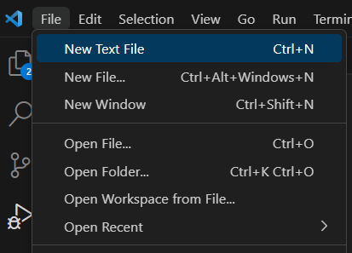

Рис. 1

1. 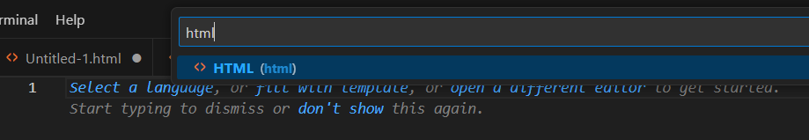Обираю мову текстової розмітки HTML:

Рис. 2

1. 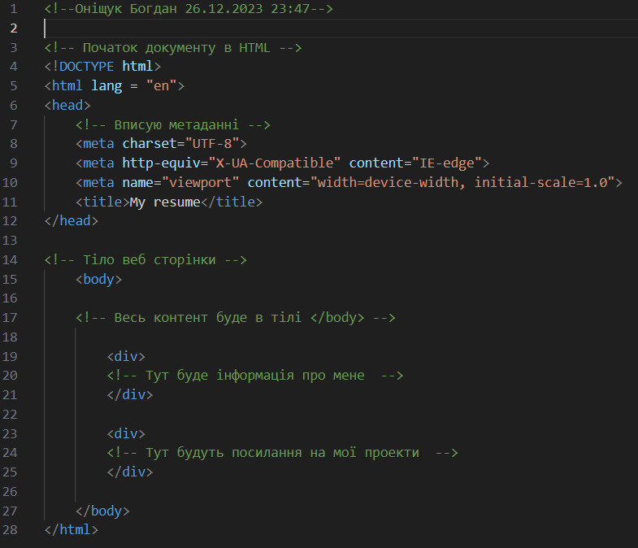Далі вставляю основні теги head, body та розмічую приблизно де будуть які саме елементи:

Рис. 3

1. 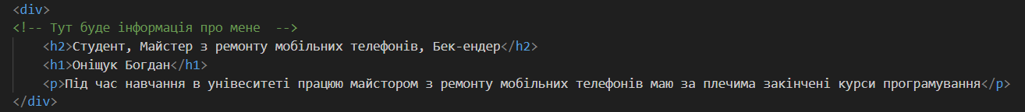Заповняю перший контейнер інформаціє про себе:

Рис. 4

1. Заповняю дургий контейнер посиланнями на свої проекти. В цьому контейнері я використовую теги li та ol де li це елементи списку а ol це сам список:

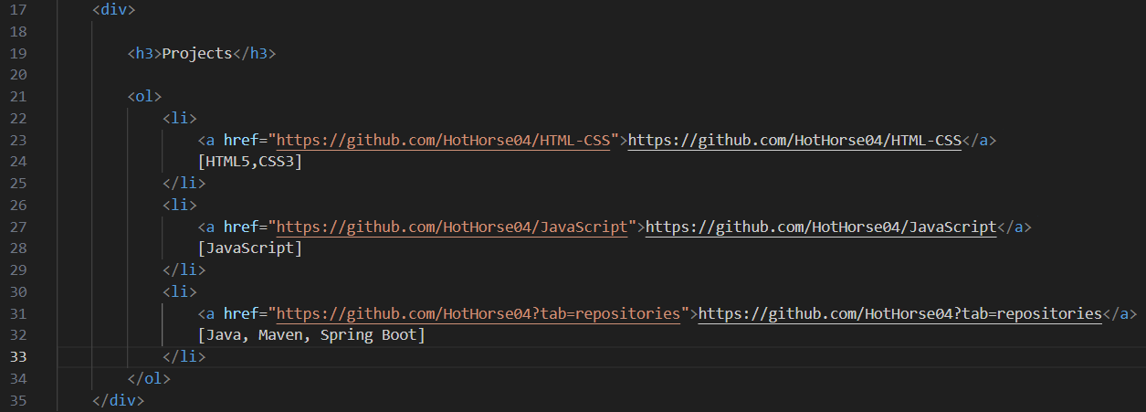

Рис. 5

1. 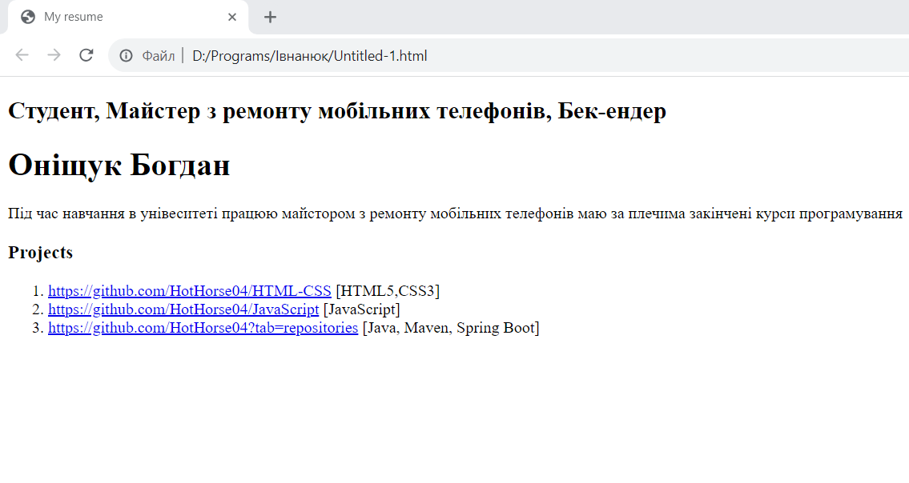Відкриваю файл html в браузері та бачу як воно буде виглядати:

Рис. 6

**Висновок:** На данній роботі я поновив свої навички в роботі з HTML та зробив базову сторінку, нагадав собі про правильне використання тегів про їх різновиди «блочні» та «строкові». Також навчився користуватися редактором коду Visual Studio.

**Список літератури:**

1. Едомский Ю.Е. Техника Web-дизайна для студента. – СПб.: БХВ-Петербург, 2005. – 400с.

2. Колисниченко Д. PHP 5/6 и MySQL. Разработка Web-приложений 2-е изд. – СПб.: БХВ-Петербург, 2010. – 456с.

3. [Фролов И.К.](http://www.zone-x.ru/DispetchShowPage.asp?Group_Id=ba415033)Разработка, дизайн, программирование и раскрутка web-сайта. – М.: «Триумф», 2009. – 304 с.

4. Крис Джамса, Конрад Кинг, Энди Андерсон. Эффективный самоучитель по креативному Web-дизайну. HTML, XHTML, CSS, JavaScript, PHP, ASP, ActiveX. Текст, графика, звук и анимация. / Пер с англ. – М.: «ДиаСофтЮП», 2005. – 672 с.